Исследовательская работа учащихся 10 класса

На тему «Старая мечеть»

Руководитель учитель биологии Бетираева З.А.

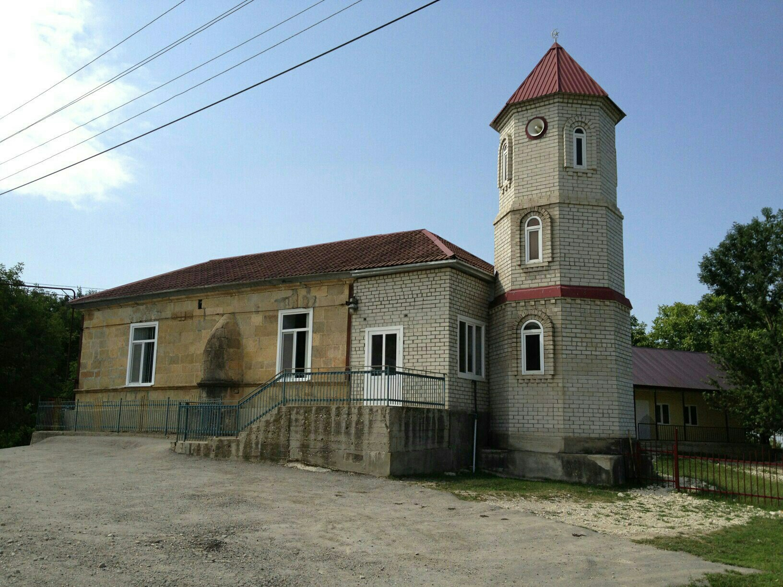

**История постройки старой мечети с. Гендерген**

Все это было записано из уст Арзуева Хамида Арзуевича 1926 года рождения августа месяца - теперь этому уважаемому человеку 93 года.

Азуев Хамид рассказал нам (10 класс ), что в 1887 году было заложено основание старой мечети ,инициатором которого был Тимергираев Кехирсан ,тогдашний (дала цунна гечдойла ) житель села Гендерген.

По словам Хамида усилиями жителей села Арцуева Хажбека, Эльмурзаева Хурту и др. односельчан мечеть строилась 20 лет. Камни для постройки были привезены на тележках из Ножай-Юрта (Ущелье Без-1ин), где раньше проводились конные скачки. А также из других мест. Вместо раствора использовали куриные яйца, молоко и др. продукты. В 1902 году для окончания постройки необходим был один камень, этот камень ждали целый год и в 1903 году за счет усилий всех жителей, а также ближайших сел люди помогали, чем могли. И в том же году его открыли. Имамами были назначены Хамидов Абуязид, Исаев Исрепил, их назначил Тимергераев Кехирса. Исаев Исрепил отказывался от обязанности муадзина , объясняя это тем что у него нет часов и что он не сможет время суток, тот ответил что можно по солнцу определить время молитвы .

До 1932 года люди ходили в мечеть, делали джума намаз, но с тех пор до 1965 мечеть закрыли и он был использован как склад а рядом была школа-медресе а теперь его нет.

В 2004 году по инициативе Магамгазиева Вахи пристроили к мечети минбар, т. е. была проведена реставрация старой мечети, ремонт: отремонтировали крышу, положили асфальт.